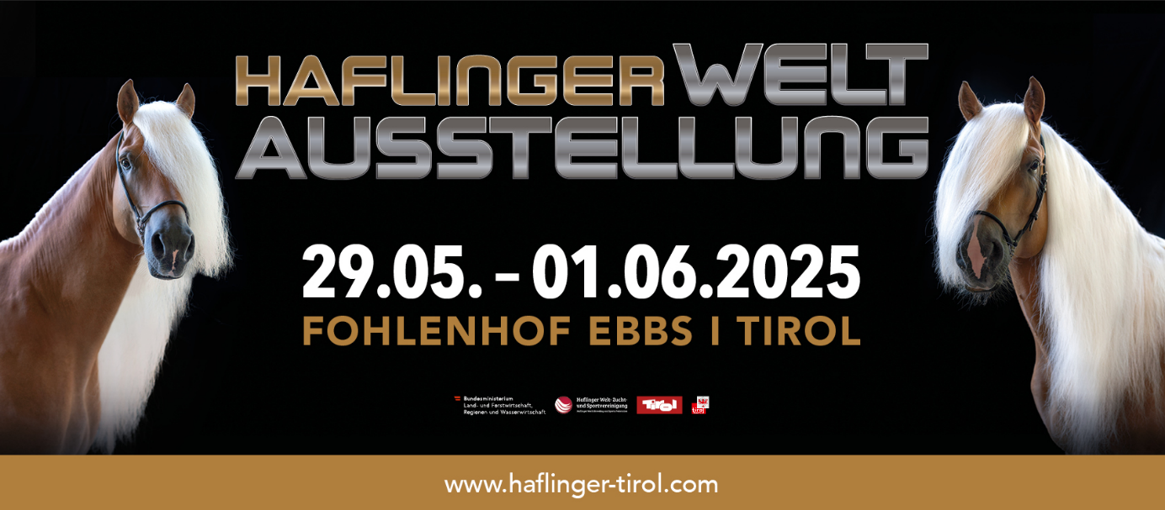

**IL PROGRAMMA**

**Martedì 27 maggio 2025 e mercoledì 28 maggio 2025**

Ore 08:00 – 20:00 Arrivo e controllo veterinario dei cavalli

**Giovedì 29 maggio 2025**

Dalle 8:00 alle 17:00 **Allineamento dei cavalli** nei luoghi di presentazione e **determinazione dei vincitori di classe**

nell'arena del Fohlenhof

Ore 18:00 **Cerimonia ufficiale di apertura** nell'arena del Fohlenhof

Saluto degli ospiti d'onore, benedizione dei cavalli e a seguire spettacolo internazionale Haflinger

Ore 20:00 **Serata tirolese con la ORF Radio Tirol Musiktruchn** nella

Fohlenhof-Festhalle con buffet di specialità tirolesi

Alexander Weber presenta: Sigrid e Marina, Markus Wolfahrt, Alexander Rier

e il quintetto Juchee di Sepp Mattlschweiger

Ore 22.00 Proiezione video 3D sui cavalli Haflinger sotto il cielo stellato

“Il cavallo – parte integrante dell'agricoltura”

Fino alle ore 24.00 Conclusione con il quintetto Juchee

Ingresso libero.

**Venerdì, 30 maggio 2025**

Dalle 8:00 alle 17:00 **Presentazione dei cavalli** nei luoghi di esibizione e **determinazione dei vincitori di classe** nell'arena del Fohlenhof

Dalle 10:00 alle 12:00 **Radio U1 ospite** all'Esposizione Mondiale degli Haflinger

Dalle 13:00 alle 14:00 Trasmissione in diretta dalla sala delle feste del Fohlenhof

Ore 18:00 **Int. Haflinger - Show** nell'arena Fohlenhof

Ore 20:00 **La serata country** nella sala delle feste Fohlenhof con specialità alla griglia a buffet

Ingresso libero

Ore 22:00 Proiezione video 3D sui cavalli Haflinger sotto il cielo stellato

“Il cavallo – parte integrante dell'agricoltura”

**Sabato, 31 maggio 2025**

Dalle 9:00 alle 16:00 **Determinazione dei vincitori nazionali, vincitori della successione generazionale**,

giumente vincitrici assolute e stalloni vincitori assoluti

Dalle 10:00 alle 14:00 **ORF Radio Tirol in viaggio al Fohlenhof Ebbs**

**Il Wochenend Reporter** trasmette in diretta dall'Esposizione mondiale degli Haflinger

Ore 18:00 **Int. Haflinger Show** nell'arena del Fohlenhof

Ore 20:00 **La serata austriaca** nella sala delle feste del Fohlenhof con specialità austriache e internazionali

Ospiti dal vivo: Die Jungen Thierseer

Ingresso libero

Ore 22:00 Proiezione video in 3D dei cavalli Haflinger sotto il cielo stellato

“Il cavallo: parte integrante dell'agricoltura”

**Domenica, 1 giugno 2025 -** Il meglio dell'Esposizione mondiale Haflinger 2025

Ore 09:30 – 13:30 **Presentazione di tutti i paesi partecipanti**, **presentazione di tutte le fattrici vincitrici** e **degli stalloni vincitori |** Discussione sulla mostra

Ore 10:00 – 13:00 **U1 Frühschoppen** nella sala delle feste del Fohlenhof

Il presentatore Lukas Brunner presenta i Zillertaler e la violinista, i Grenzgängersound, i Lumpen Mander, i Romantik Express e Susal, la strega delle feste

14:00 **Int. Haflinger Show con evento conclusivo**